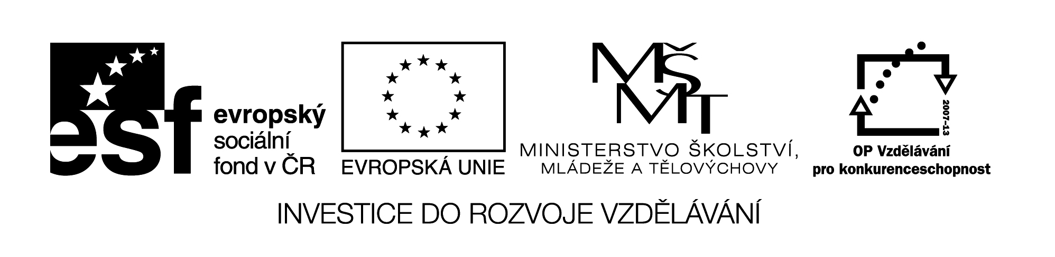VY_32_INOVACE_375
SPOJOVÁNÍ DŘEVA HŘEBÍKY

1)Spojení dřeva hřebíky je nejjednodušší a nejrychlejší . Nevýhodu je částečné poškození spojo –
vaných součástí .
Nakresli hřebík a popiš spojením s předloženými pojmy :

POPIS NÁKRES
hlava
dřík
tělo
průměr
délka
špička

2 ) Očísluj základní pokyny provádění hřebíkových spojů od 1 do 5 :
-pro snazší zatloukání můžeme špičky hřebíků namazat
mýdlem , olejem nebo voskem
-hřebíky zatloukáme přiměřeně od kraje , aby se dřevo
neštíplo
-vybereme rozměr hřebíku podle tloušťky přibíjeného dílu
-chybně zatloukané hřebíky vytáhneme štípacími
kleštěmi
- méně delších hřebíků vytvoří pevnější spoj než více
kratších

